ประเมินรายการตรวจความปลอดภัย
ความปลอดภัยของสถานที่
  - ตรวจสอบสภาพพื้นที่ อาคาร สถานที่ ให้มีความมั่นคง แข็งแรง และปลอดภัยต่อการจัด
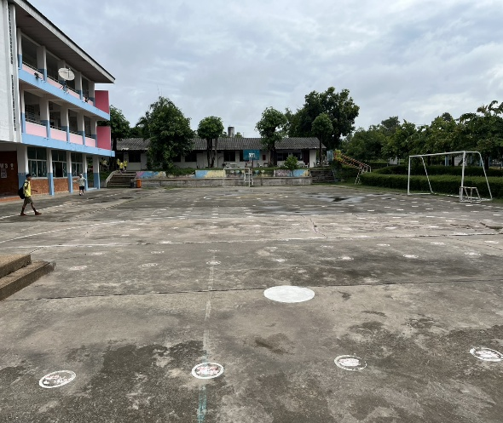
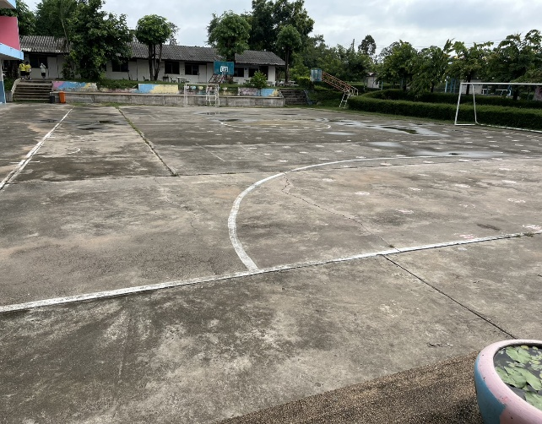

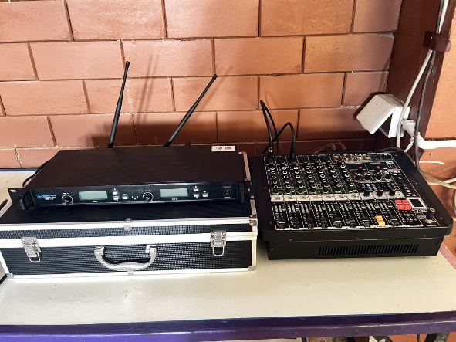
  - กำจัดหรือป้องกันจุดเสี่ยงอันตราย เช่น หลุมบ่อ สระน้ำ บ่อน้ำ สายไฟชำรุด วัสดุแหลมคมและสัตว์มีพิษ
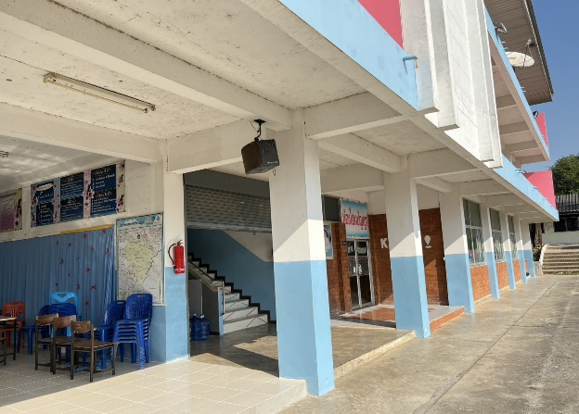

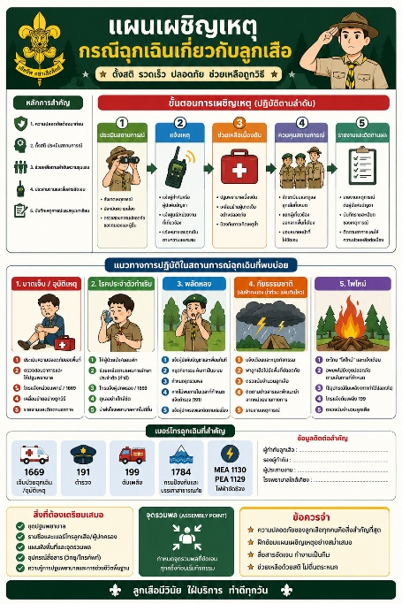
  - จัดให้มีทางเข้า - ออก และแผนเผชิญเหตุ กรณีฉุกเฉินอย่างชัดเจนและเหมาะสม

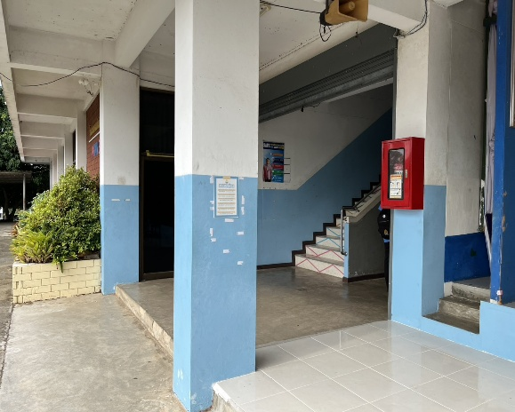
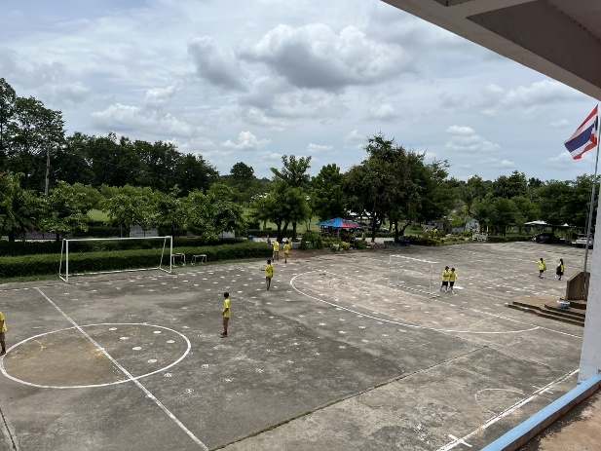
1.4 จัดเตรียมอุปกรณ์ป้องกันและระงับอัคคีภัยให้เพียงพอและพร้อมใช้งาน

สุขอนามัยและสิ่งแวดล้อม
2.1 จัดให้มีน้ำดื่มสะอาด ห้องน้ำ และจุดล้างมือที่ถูกสุขลักษณะ
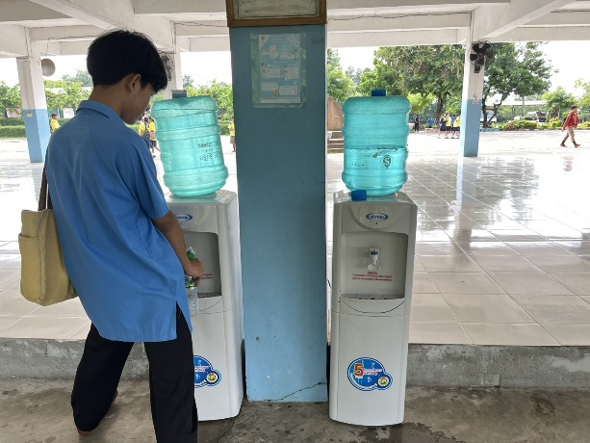
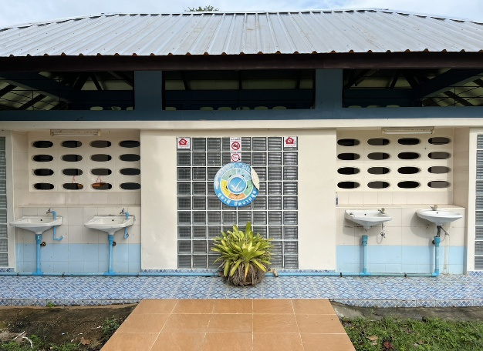

2.2 ดูแลรักษาความสะอาดของสถานที่ รวมทั้งระบบกำจัดขยะมูลฝอยให้เหมาะสม
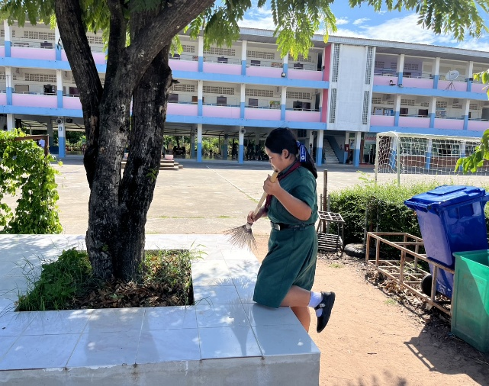
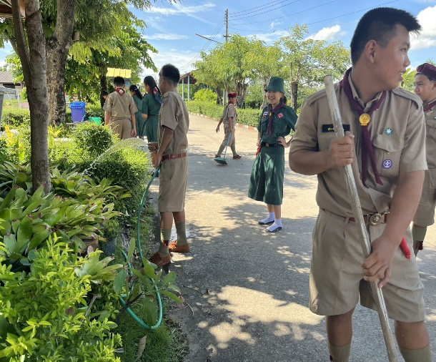

2.3 ดำเนินมาตรการป้องกันแหล่งเพาะพันธุ์และสัตว์พาหะโรค
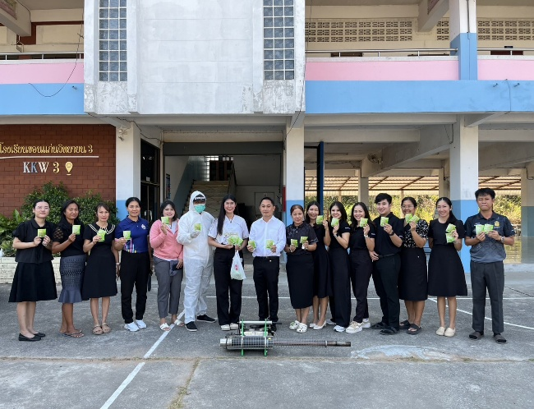
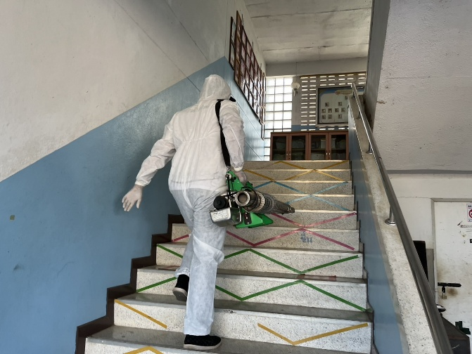

การจัดกิจกรรมและอุปกรณ์
3.1 ตรวจสอบอุปกรณ์และฐานกิจกรรมที่ใช้ในการจัดกิจกรรมลูกเสือให้มีสภาพพร้อมใช้งานและปลอดภัยเหมาะสมกับลูกเสือแต่ละประเภท
3.2 จัดพื้นที่สำหรับการดำเนินกิจกรรมให้เหมาะสมกับจำนวนผู้เข้าร่วมกิจกรรม
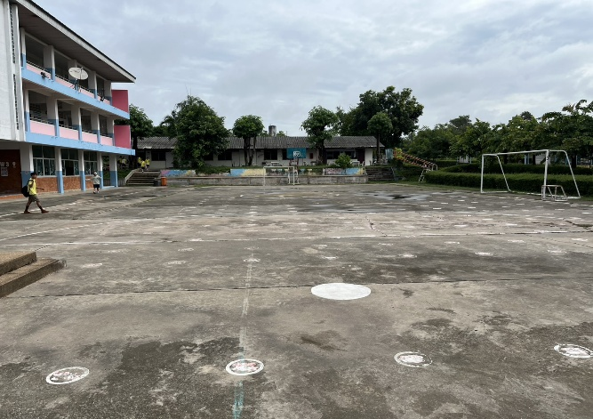
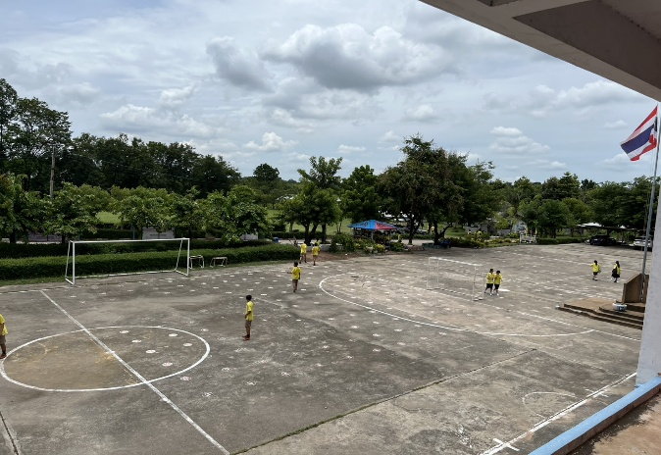

3.3 จัดให้มีชุดปฐมพยาบาลเบื้องต้น และมอบหมายผู้รับผิดชอบด้านความปลอดภัยประจำกิจกรรม อย่างชัดเจน
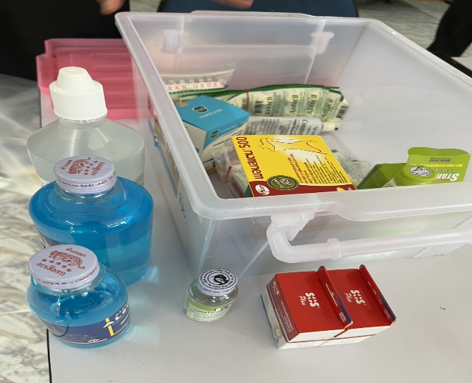
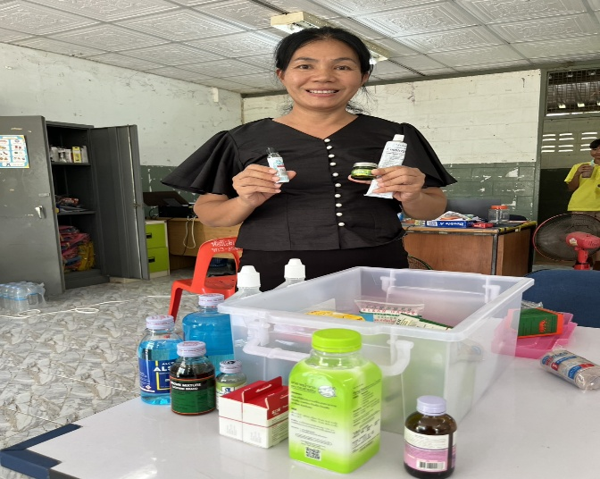

การกำกับดูแล
4.1 ให้ผู้บังคับบัญชาลูกเสือควบคุม ดูแล และติดตามการดำเนินกิจกรรมอย่างใกล้ชิด
4.2 จัดทำบัญชีรายชื่อผู้เข้าร่วมกิจกรรมพร้อมข้อมูลสุขภาพ เพื่อการปฐมพยาบาลที่ถูกต้อง พร้อมข้อมูลช่องทางการติดต่อบุคคลกรณีฉุกเฉินให้ครบถ้วน
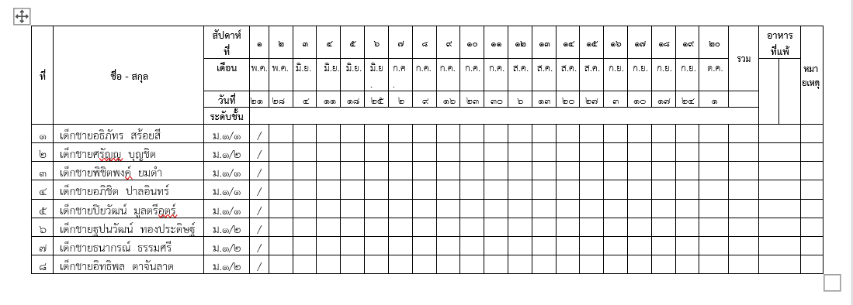

4.3 ในกรณีเกิดเหตุผิดปกติหรืออุบัติเหตุ ให้รายงานต่อหน่วยงานต้นสังกัดและบุคคลที่อยู่ในข้อมูลกรณีฉุกเฉิน โดยทันที
4.4 ในกรณีบุคลากกรทางการลูกเสือนำนักเรียนหรือลูกเสือออกนอกสถานศึกษาเพื่อเข้าร่วมกิจกรรมเดินทางไกลและอยู่ค่ายพักแรม ให้ดำเนินการตามระเบียบกระทรวงศึกษาธิการ ว่าด้วยการพานักเรียนและนักศึกษาไปนอกสถานศึกษา พ.ศ.2562 และข้อบังคับคณะลูกเสือแห่งชาติ ว่าด้วยการปกครอง
